2023213Z6K10

(15分)(2023·邯郸市高二期末)舞袖的波形可看成一列沿*x*轴传播的简谐横波，如图所示，实线是简谐横波在*t*1＝0时刻的波形图，虚线是在*t*2＝0.2 s时刻的波形图。

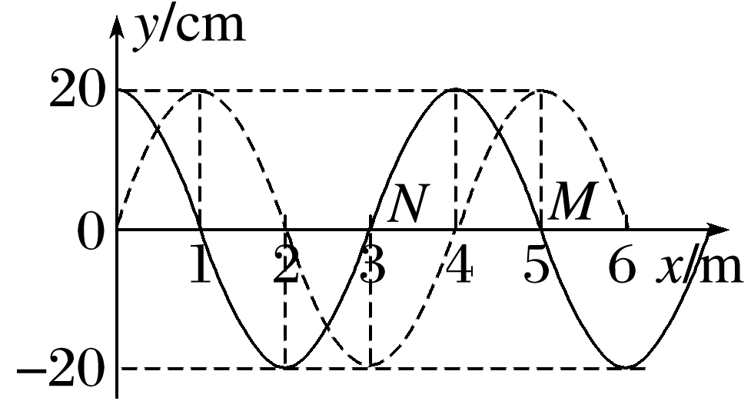

(1)(5分)求此列波传播速度的可能值；

(2)(5分)若波速为65 m/s，求*x*＝3 m处的质点*N*在*t*1时刻的振动方向；

(3)(5分)在*t*1到*t*2时间内，*x*＝5 m处的质点*M*通过的路程为1.8 m，求波的传播速度。